Taller SQL Nro. 2.1
Tablas:
Artículos:
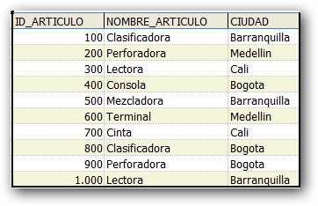
Componentes:
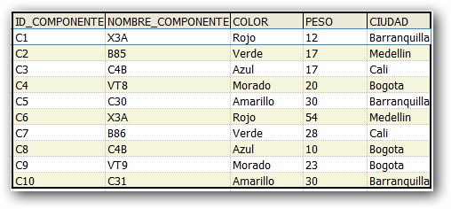
Proveedores:
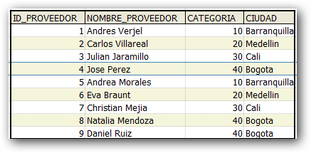
Envíos:
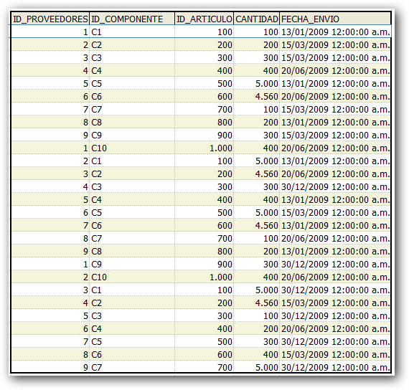
Preguntas:
1. Se requiere conocer de la tabla proveedores, las categorías y ciudades únicas.
2. Se requiere visualizar los diferentes proveedores, cuya ciudad sea Bogotá y Barranquilla
3. Se requiere conocer los componentes cuyo nombre componente sea "X3A" y su peso este entre 20 y 60
4. Se requiere conocer las cantidades de envíos, por cada nombre artículo cuya ciudad sea Barranquilla
5. Se requiere visualizar cuantos envíos se realizan por cada id_componente
6. Se requiere visualizar cuantos envíos se realizan por cada nombre componente que en su color comienza por "A"
7. Se requiere conocer por cada nombre de componente, su promedio en peso
8. Se requiere conocer los componentes que tienen un peso mayor a 20
9. Se requiere conocer los Id_componentes que se encuentran entre 3 y 8
10. Se requiere conocer los envíos que se han realizado desde junio de 2009
11. Se requiere conocer los nombres proveedores que han realizado envíos entre el 01/01/2009 y 31/05/2009
12. Se requiere obtener solo los nombres de cada uno de los proveedores en mayúsculas
13. Se requiere conocer la longitud que ocupa los nombres artículos que son mayores a 10 caracteres
14. Se requiere conocer la cantidad de envíos por cada nombre artículos que comienzan por la "C"
15. Se requiere conocer la cantidad de componentes por cada nombre componente que su fecha sea mayor a 01/03/2009
16. Se requiere conocer la totalidad de los artículos
17. Se requiere conocer la cantidad total de envíos por fecha
18. Se requiere conocer el promedio de envíos realizados por fecha
19. Se requiere conocer cuántos envíos realizados en el año 2009
20. Se requiere conocer la cantidad máxima de envíos por cada fecha de envió

